มอดูล ประเภทตู้

9.1 ดูรายการประเภทตู้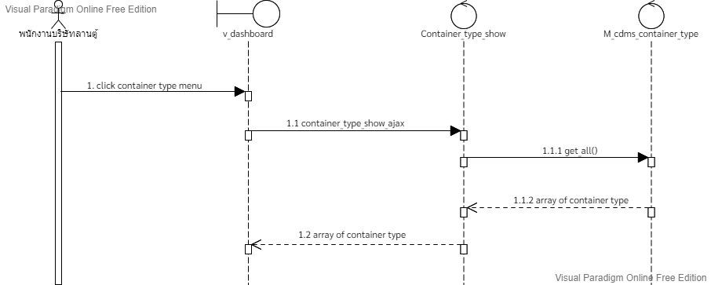

1 และ 1.1 ต้องเป็นลูกศรหัวโปร่ง

สัญลักษณ์ Model ผิด

9.2 เพิ่มประเภทตู้ 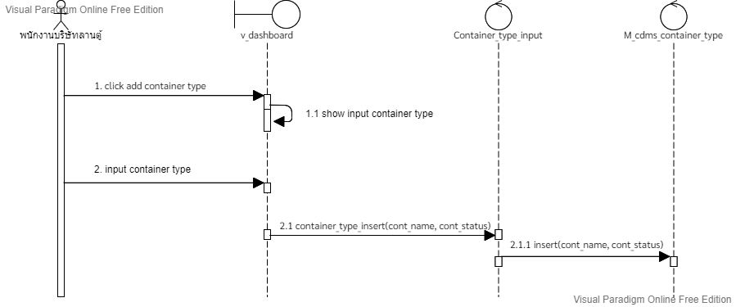

1 1.1 2 และ 2.1 2.1.1 ต้องเป็นลูกศรหัวโปร่ง

สัญลักษณ์ Model ผิด

9.3 แก้ไขประเภทตู้

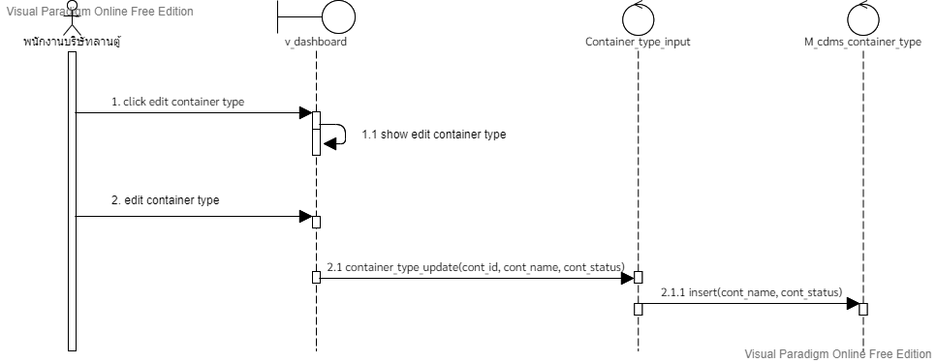

1 1.1 2 และ 2.1 2.1.1 ต้องเป็นลูกศรหัวโปร่ง

ชื่อตัว Controller ผิดเปลี่ยน input เป็น edit

สัญลักษณ์ Model ผิด

9.4 ลบประเภทตู้

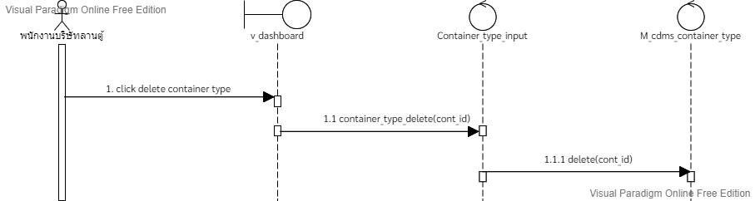

1 1.1 และ 1.1.1 ต้องเป็นหัวโปร่ง

สัญลักษณ์ Model ผิด

ชื่อตัว Controller ผิดเปลี่ยน input เป็น show